GPO ACTIVE DIRECTORY UT8 -P1

Francisco javier lópez calderón

2021

**Directiva de grupo (GP, Group Policy)**

Directiva de grupo es la herramienta primaria del administrador para modificar y controlar cómo los programas, los recursos de red y el sistema operativo se comportarán con los usuarios y equipos en una organización

En un entorno de DA, la directiva de grupo se aplica a usuarios o equipos basándose en sus sitios de pertenencia, dominios o unidades organizativas. Esta operación se denomina vinculación de la directiva a un contenedor del AD. La configuración de la directiva de grupo vinculada a un contenedor se almacena en un objeto de directiva de grupo (GPO). Para crear un GPO individual se utiliza el Editor de objetos de directivas de grupo.

Para administrar GPOs se puede utilizar la Consola de administración de directiva de grupo (GMC.MSC). Los administradores pueden administrar los componentes de directiva de grupo enumerado en la siguiente tabla:

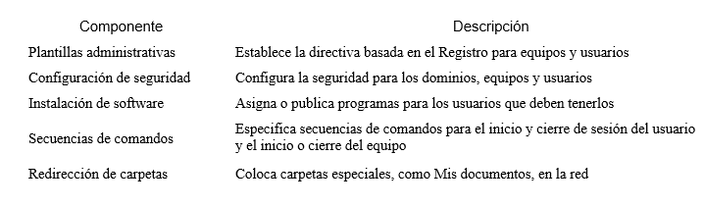

**Objetos de directiva de grupo (GPO)**

Hay dos tipos de GPOs: locales y no locales.

* GPO local: cada equipo tiene un grupo de directivas almacenado localmente (en raízSistema\ystem32\GroupPolicy) que se denomina Directiva de equipo local. Para configurar el GPO local hay que arrancar el Editor de objetos de directiva de grupo para el equipo local ejecutando “gpedit.msc” en Ejecutar del menú Inicio. Una vez que arranca el editor se pueden configurar las directivas de equipo, que son las que se aplican a todos los usuarios que inician sesión interactiva en ese equipo y las directivas de usuario, que son las que se aplican a todos los usuarios que hayan iniciado sesión en ese equipo, tanto en una sesión interactiva como remotamente.
* GPO no local o del dominio: los objetos de directiva de grupo no locales sólo están disponibles en un entorno del DA. Son aplicables a usuarios y equipos del sitio, dominio o unidad organizativa (OU) al que está asociado el objeto de directiva de grupo. Un GPO no local se almacena en una carpeta de los controladores de dominio, denominada plantilla de directiva de grupo, en la ruta raízSistema\Sysvol\SYSVOL\nombre_dominio\Policies. Esta carpeta a su vez contiene subcarpetas donde se almacenan de manera organizadas todos los ficheros relacionados con el GPO.

**Configuración de directivas**

Con la Configuración del equipo del GPO, se pueden establecer las directivas que se aplicarán a los equipos, independientemente de quién inicie una sesión en ellos. Configuración de equipo normalmente contiene Configuración de software, Configuración de Windows y Plantillas administrativas.

* Dentro del grupo de grupo de directivas Configuración de Windows se tienen los elementos: Archivos de comandos de inicio/apagado y Configuración de seguridad.
* Las Plantillas administrativas proporcionan opciones de configuración de directivas del comportamiento del sistema con los equipos vinculados al GPO. Las opciones son: Componentes de Windows, Sistema, Red e Impresoras.

Con la Configuración de usuario del GPO se puede utilizar para establecer directivas que se apliquen a los usuarios, independientemente del equipo en el que inicien una sesión. Normalmente, contiene complementos para Configuración de software, Configuración de Windows y Plantillas administrativas.

* Dentro del grupo de grupo de directivas Configuración de Windows se tienen los elementos: Servicios de instalación remota, Secuencias de comandos de inicio/cierre de sesión, Configuración de seguridad, Redireccionamiento de carpetas y Mantenimiento de Internet Explorer.
* Las Plantillas administrativas proporcionan opciones de configuración de directivas del comportamiento del sistema con los usuarios vinculados al GPO. Las opciones son: Componentes de Windows, Menú Inicio y barra de tareas, Escritorio, Panel de control, Red y Sistema.

**Herramienta administrativa predeterminadas de Directiva de grupo**

En menú Inicio, Herramientas administrativas se encuentran dos herramientas estándar del DA que facilitan la edición de las directivas que afectan a los equipos, tanto el equipo local como los del dominio:

* Administración de directivas de grupo: abre la consola de administración Configuración de seguridad de dominio predeterminada. Esta consola permite configurar las directivas de equipo del dominio local, que afectan a todos los equipos del dominio.
* Directivas de Seguridad local: abre la consola de administración, esta consola permite configurar las directivas locales del equipo.

**Enunciado**

Como ejemplo de configuración de la directiva de grupo de un conjunto de usuarios concreto, vamos a vincular un GPO (Group Policy Object) a la OU “Agentes” y configurar las directivas del conjunto de usuarios incluidos en ese contenedor. Sigue los pasos:

1. Abre la consola de Administración de directivas de grupo

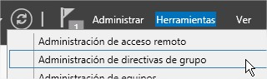

1. En el árbol de consola, haz clic con el botón derecho de la OU “Agentes”.
2. Para crear un objeto de directiva de grupo, haz clic en Nuevo, escribe el nombre “AgentesGPO1”. Aparece el Editor de objetos de directiva de grupo.



1. Pulsar botón derecho sobre la nueva directiva “AgentesGPO1” y pulsar botón Editar podemos configurar las directivas de equipo y de usuario para la OU “Usuarios agentes”.

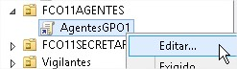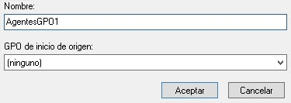

1. 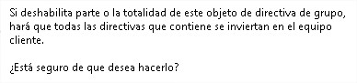Expandiendo el árbol del editor podremos ver las opciones de configuración de directivas tanto para el equipo como para el usuario. Vamos a configurar las opciones de directivas de usuario puesto que en la OU vinculada al GPO sólo hemos registrado usuarios. Pero antes vamos a desactivar las directivas de equipo para mejorar el rendimiento, evitando que el controlador del dominio pierda el tiempo comprobando esas directivas cada vez que un objeto vinculado al GPO que estamos definiendo inicie sesión en la red: Pulse botón derecho sobre la directiva creada y seleccione la opción Editar. Sobre el nombre de la directiva pulse botón derecho propiedades y marcamos la opción de deshabilitar directivas de equipo.

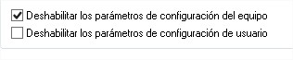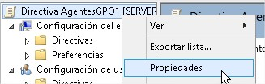

1. Ahora pasamos a configurar las directivas de usuario para los agentes dentro de ese GPO. Localiza en el conjunto de directivas de usuario y configura las directivas necesarias para los agentes “mortadelo” y “filemón” de manera que:
   1. No puedan publicar carpetas compartidas en el dominio.

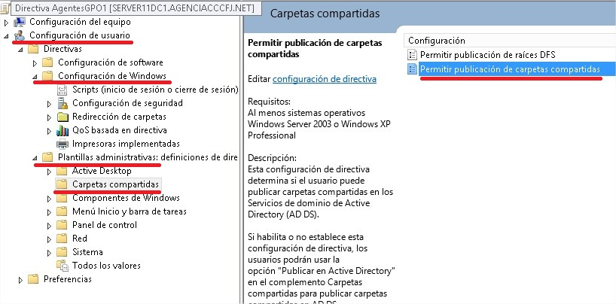

* 1. No puedan ejecutar Windows Messenger y que no se ejecute automáticamente cuando inicien sesión en el sistema.

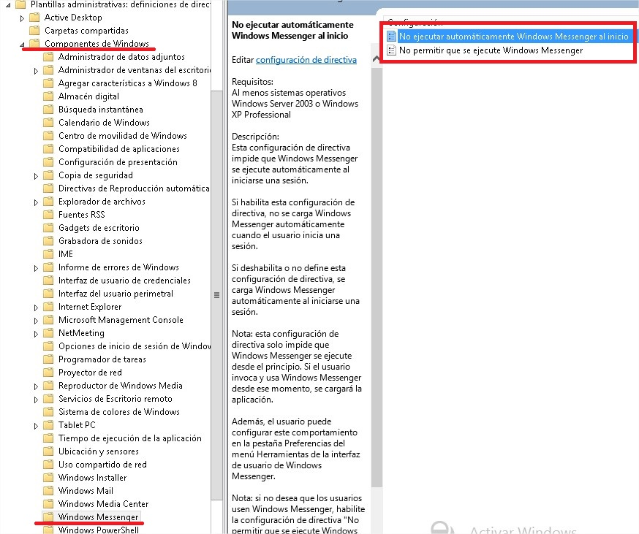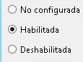

* 1. 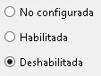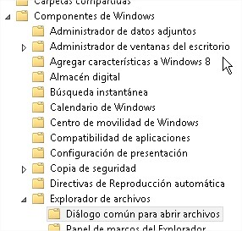En el Explorador de Windows puedan ver la lista desplegable de archivos recientes.

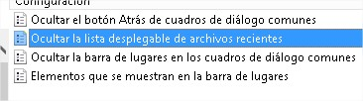

* 1. Esté desactivada la posibilidad de personalizar los menús en el menú Inicio

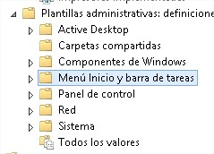

* 1. Sólo puedan ver el menú de Inicio clásico

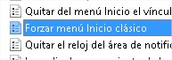

* 1. 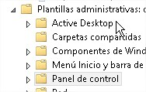Deben tener prohibido el acceso al Panel de control

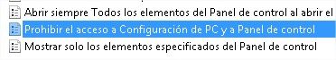

* 1. No puedan ejecutar los juegos predeterminados

**No he podido localizar esta directiva. Lo más parecido que he encontrado ha sido esto**



* 1. El menú Inicio de los agentes no debe aparecer nunca los menús
     1. Lista de todos los programas

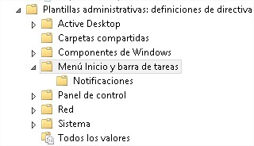

* + 1. Ejecutar



* + 1. Documentos



* + 1. Conexión de red



* + 1. Mis imágenes



* + 1. Mi música



* + 1. El historial de documentos recientemente abiertos debe aparecer vacío al iniciar sesión



* 1. En el Escritorio no debe aparecer el icono Papelera.

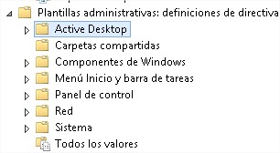

* 1. En el menú contextual del icono Equipo no aparezca la opción Propiedades



* 1. Al cerrar sesión no se guardan las modificaciones realizadas en el escritorio



* 1. Tapiz del escritorio establecer como imagen una de las que se encuentran en la carpeta fotos, esta carpeta debe estar copiada en el servidor.

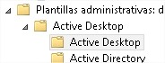

**Debemos editar la directiva, copiamos la ruta de la carpeta y el nombre de la imagen.**

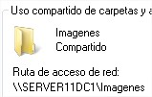

**La colocamos en el nombre del papel tapiz y hacemos clic en aceptar**

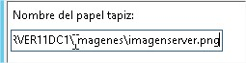

* 1. Al iniciar sesión se ejecuta Bloc de notas (ejecutable: %SystemRoot%\system32\notepad.exe).

**Creamos el script, en este caso nombrado “Inicioblock.cmd”**

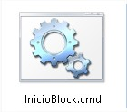



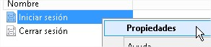**Accedemos a “Script” 🡪 “Iniciar sesión”**

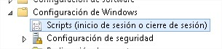

**Agregamos el script haciendo clic en “Agregar”**

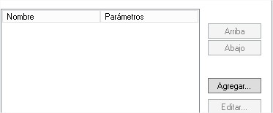

**Seleccionamos el script y aceptamos.**

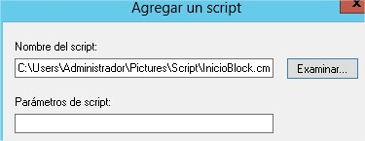

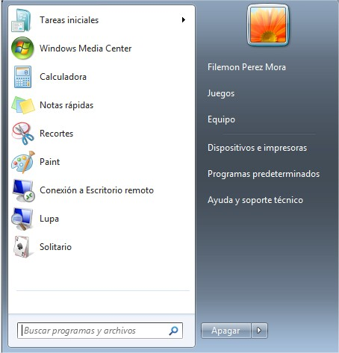**Podemos comprobar que se han aplicado los cambios, observando el menú inicio**

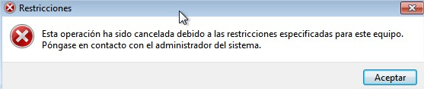**Intentamos abrir “Programas predeterminados” no funciona porque previamente fue bloqueado.**